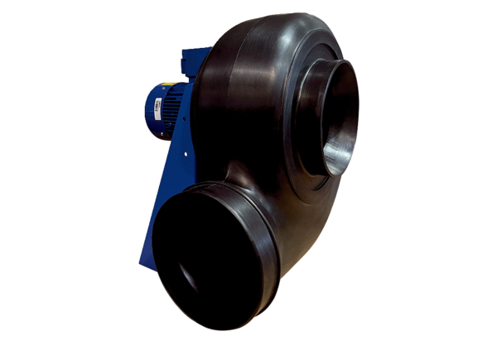Dmuchawa promieniowa GRK R 20/2 D ExOpakowanie jednostkowe: 1 sztukaAsortyment: C
Numer artykułu: 0073.0441Producent: MAICO

